**保边滤波器**

1. **双边滤波器**

Bilateral的意思是：Affecting or undertaken by two sides equally，表示由双方（边）平等共同决定，有点类似于地位平等的双边谈判的感觉。双边滤波器中地位平等的双边即是指滤波的最终结果由像素值（值域）和像素位置（空域）来共同决定。最为常见的高斯平滑滤波器就是由像素位置单边决定的滤波器。

双边滤波器中的一边即为上述常见的高斯平滑滤波器，两个像素物理距离越大则权值越小，反之则权值越大。双边滤波器中另一边则由像素值值域决定，两个像素，值相差越小，那么越不可能是边缘，那么越应该对其进行平滑处理，也就是应该提高其在滤波器中的权值（类似于空域中距离越近）而反之，像素值相差越大则越有可能是边缘，则应该尽力保留（类似于空域中距离越远）。

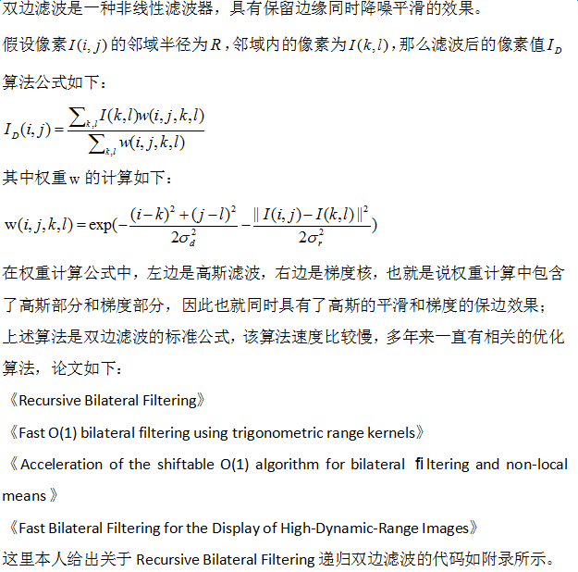

1. **Smart Blur算法**

滤波器的算法实现如下：

1. Smart Blur有两个参数：Radius和Threshold Radius是邻域半径，Threshold是当前像素与周围像素的阈值差，范围为[0,255]
2. 假设当前像素点为P(x,y)，滤波结果为D，以P为中心，Radius为邻域半径，计算邻域范围内符合条件A的像素点像素值和的均值，即为M；

**条件A：像素X的值在区间[P-Threshold,P+Threshold]内**

1. 滤波结果值D=M；

用公式表示如下：

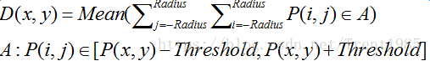

1. **各向异性扩散滤波(Anisotropic Filter)算法**

对于Anisotropic Filter，我们可以通俗的理解，将整张图像看作是个热量场，每个像素当作热流，热流的流动取决于当前像素与周围像素的关系，如果碰到邻域像素是边缘像素，那么，它的流动扩散系数会比较小，也就是热流不想邻域像素扩散了，或者扩散减弱了，如果不是边缘像素，那扩散系数向着流动的方向改变，流过的地方也就变的平滑，如此一来，就在保留边缘的同时，平滑了噪声区域；

假设图像为I，滤波公式如下：

https://img-blog.csdn.net/20180611102939901

**四、Surface Blur(表面模糊滤波)算法**

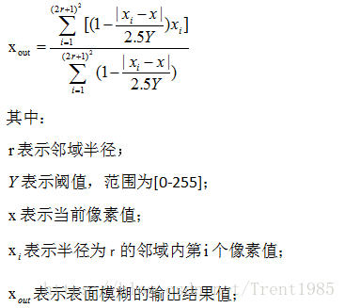

主要思想还是计算当前像素X的邻域范围内不同像素的加权求和，边缘地方的像素，加权比较大，平滑的地方加权比较小，以此来保留边缘信息，平滑平坦区域。

**五、局部均值滤波算法**

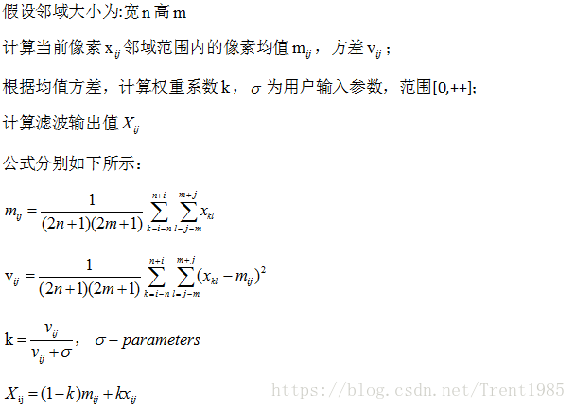

**六、引导滤波器**

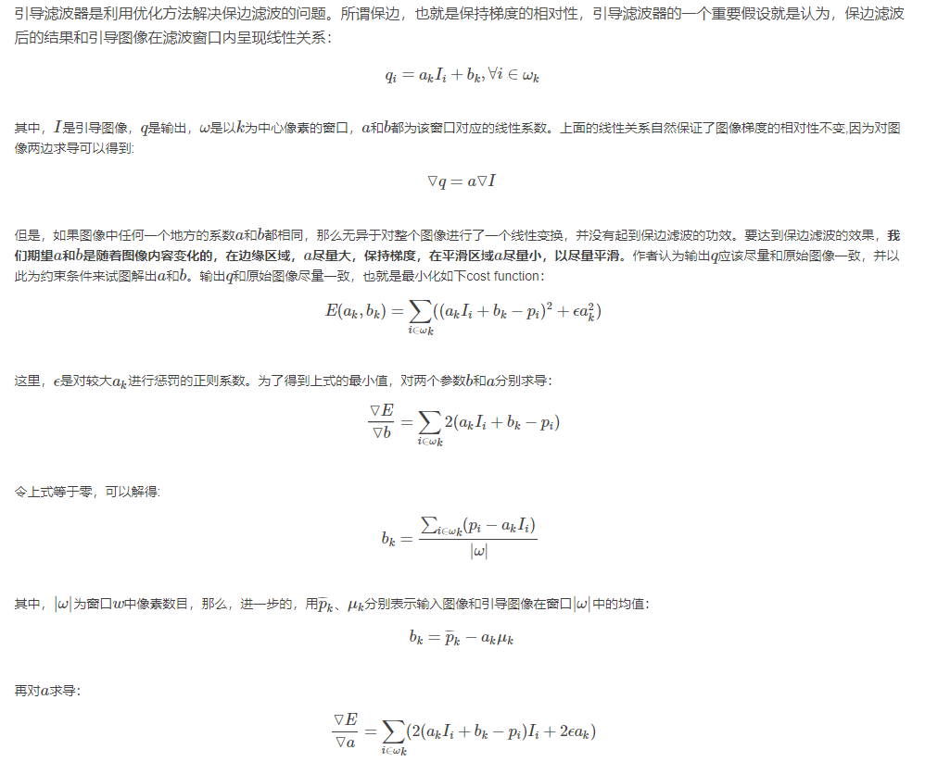

**七、加权最小二乘法滤波器**

